中国北方农业航空装备博览会组委会
首届中国北方农业航空装备博览会
暨2017中国北方精准农业航空论坛
邀 请 函

为推动我国农业航空技术装备的快速发展，发挥东北地区农业生产和机械制造业的优势，打造吉林农业航空装备制造业基地，决定创办“中国北方农业航空装备博览会”和“中国北方精准农业航空论坛”，方案如下：
一、会议名称
首届中国北方农业航空装备博览会
暨2017中国北方精准农业航空论坛
二、组织机构
主办单位：国家农业航空科技创新联盟
中国农业机械协会农用航空分会
中国农业工程协会农用航空分会
支持单位：吉林省人民政府
长春市人民政府
协办单位：吉林省农业技术推广总站
吉林省农业机械流通协会
吉林省农业机械研究院
吉林省农业机械化协会
承办单位：吉林省东博会展商务有限公司
三、举办方案
（一）、会期地点
2017年4月16日至18日，在长春国际会展中心。
（二）、展品范围
1、民用无人机、有人驾驶农用飞机、小型载人飞行器；
2、应用于播种、施肥、除草、治虫等作业的航空器；
3、应用于人工降水、森林灭火的航空器；
4、航空遥感、测量技术，航空施药技术与喷施装备；
5、航空专用品、飞行安全装备、航空检测设备；
6、租赁、维修、保养、驾驶培训等服务企业。
（三）、展会规模
邀请生产企业100家、专业观众20000人，布展面积1万㎡。
（四）、同期活动
举办“2017中国北方精准农业航空论坛”，邀请国内外行业专家5人做学术报告；邀请参会嘉宾和行业学者400人参会。
举办“第12届中国·吉林现代农业装备博览会”。
- 会期日程安排
4月13日—15日 布展
16日上午 展馆开幕式、论坛大会
16日—18日午 展馆开展
18日午—19日晚 撤展
- 报名
1、参加展览报名时间：2016年12月20日—2017年3月31日。
展位费用标准：
标准展位（9㎡） | 角标准展位（9㎡） | 光地（36㎡起）
6600元/个 | 7000元/个 | 700元/㎡
2、参加论坛报名时间：2017年1月5日—3月15日
注册费：800元/人（学生优惠价600元/人）
3、住宿安排
住宿在长春国际会展大酒店，明年3月底截止住房预订。
房间价格（元/天）：单（双）人间330，大床套房750。
（七）广告收费价格（万元）
1、《会刊》 封面1.5/封二、三0.7 /封底1/内页0.5
2、论坛冠名 5
3、证件冠名 2
4、立体广告 0.5，每块高3m、宽4m。
5、材料袋 1

- 观众组织
本次展会和论坛举办地和时间的确定，主要考虑到专业观众的区域优化性、农业航空装备产品的市场需求性、观众交通物流的便捷性。长春地处东北中心，陆空交通便捷；四月中旬正值东北地区备耕关键期，是各级政府和广大农民用户掌握农业科技新信息的黄金期。
“第12届中国·吉林现代农业装备博览会”与我们展会同期同地举行，该展会在东北地区非常有市场影响力，每届有各级政府、科研单位、高等院校、农机大户、种粮大户、农民专业合作社等专业观众达20万人次，这些观众也是我们展会的重要观众。
五、秘书处机构
地 址 长春市亚泰大街5211号五环国际大厦1016室
招商部 部长：程 彦
负责参加展览、论坛会报名
电话：18626671655 邮箱: 2438292372@qq.com
技术部 部长：李逸群
负责展位装饰、《会刊》广告等设计制作
电话：13166867380 邮箱：421050784@qq.com
接待部 部长：刘泽洋
负责预定酒店、接待车辆等服务
电话：15584267436 邮箱：599210381@qq.com
六、附件
1、参加展览报名表
2、参加论坛报名
3、展馆布置规划平面图


敬请参会，恭候光临！

中国北方农业航空装备博览会组委会秘书处
2016年12月18日
附件一：
参加“首届中国北方农业航空装备博览会”报名回执表
单位全称
单位地址
订展位面积 | ㎡;长 m; 宽 m |  |  | 展位代号
经 办 人 | 姓名： | 电话： |  | E-mail:
预订住宿 | 型房间 | 间 | 住期 | 4月 日至 日

附件二：
参加“2017中国北方精准农业航空论坛”报名回执表
单位名称
单位地址
参会人员 | 姓名： |  | 性别： |  | 职务：
联 系 人 |  | 电话： |  |  |  | E-mail:
预订住宿 | 型房间 |  |  | 间 | 住期 |  | 4月 日至 日

附件三：
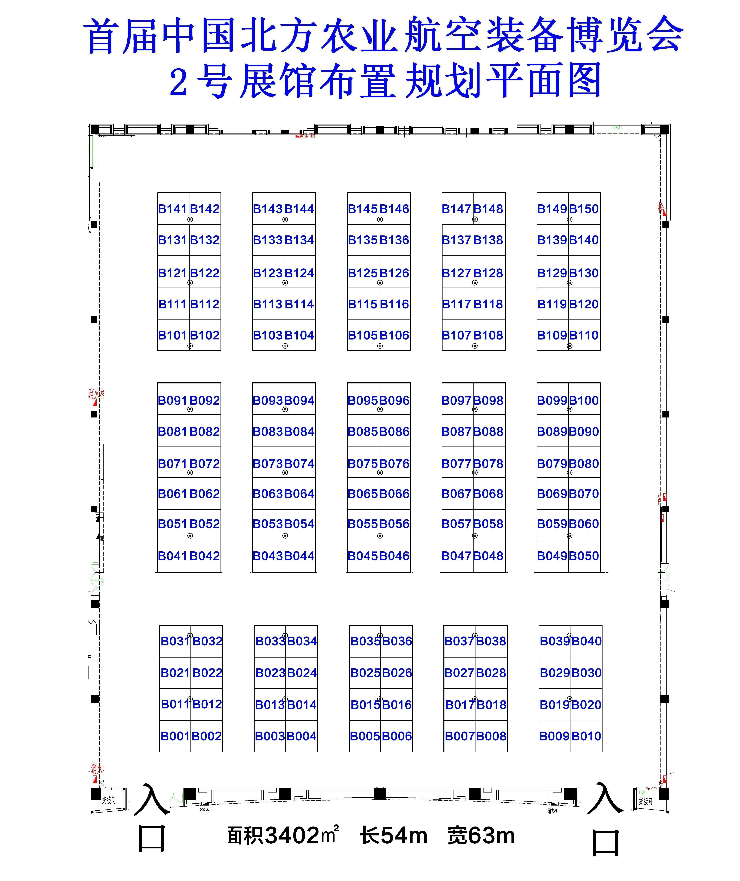

宣传彩页
